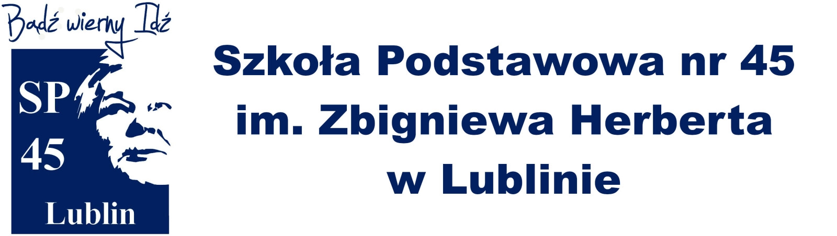

„HERBERT DLA NAJMŁODSZYCH”
LUBELSKI MIĘDZYSZKOLNY KONKURS PLASTYCZNY NA ILUSTRACJĘ
DO WIERSZA ZBIGNIEWA HERBERTA pt. „KOT”

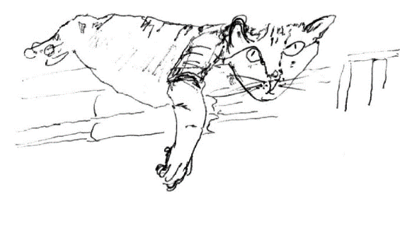
Jest cały czarny, lecz ogon ma elektryczny. Gdy śpi na słońcu, jest najczarniejszą rzeczą, jaką sobie można
wyobrazić. Nawet we śnie łapie przerażone myszki. Poznać
to po pazurkach, które wyrastają mu z łapek. Jest strasznie
miły i niedobry. Zrywa z drzew ptaszki, zanim dojrzeją.
Rys.Z.Herbert

Zapraszamy uczniów uczęszczających do świetlic szkolnych na terenie Lublina do udziału w konkursie plastycznym. Zadanie polega na wykonaniu interpretacji plastycznej utworu Zbigniewa Herberta pt. „Kot”.
Życzymy miłej, twórczej zabawy!

ORGANIZATOR
Organizatorem Międzyszkolnego Konkursu Plastycznego „Herbert dla najmłodszych” jest Świetlica Szkoły Podstawowej nr 45 im. Z. Herberta w Lublinie.
Konkurs organizowany jest w ramach corocznych obchodów Szkolnego Święta Patrona Szkoły – Zbigniewa Herberta.

CELE KONKURSU
- Popularyzacja poezji Zbigniewa Herberta wśród najmłodszych.
- Kształtowanie umiejętności stosowania różnych technik plastycznych.
- Rozwijanie wrażliwości estetycznej i ekspresji twórczej.
REGULAMIN KONKURSU
- Konkurs jest otwarty i odbywać się będzie w trzech kategoriach:
– klasa I
– klasa II
– klasa III
- Przedmiotem konkursu jest wykonanie ilustracji, inspirując się wierszem Zbigniewa Herberta pt. „Kot”.
- Każdy uczestnik może zgłosić maksymalnie jedną pracę.
- Każda praca musi zawierać metryczkę: imię i nazwisko ucznia, klasa, nazwa i adres szkoły, telefon, e- mail szkoły, imię i nazwisko opiekuna.
- Format pracy A4 - technika dowolna /bez stosowania materiałów sypkich i przestrzennych/.
- Zgłoszenie do Konkursu następuje poprzez dostarczenie do Organizatora opisanej pracy wraz z Kartą zgłoszenia /załącznik nr 1 do Regulaminu/.
- Nadesłanie pracy jest równoznaczne z zaakceptowaniem regulaminu konkursu.
- Termin nadsyłania prac mija 12 kwietnia 2024 r. Prace zgłoszone po tym terminie nie będą brane pod uwagę.
- Prace konkursowe będą oceniane w oparciu o poniższe kryteria:
– zgodność z tematem,
– samodzielność,
– pomysłowość,
– kreatywność,
– staranność i dbałość wykonania.
- Prace konkursowe oceniać będzie Komisja powołana przez Organizatora.
- Nagrody zostaną przyznane w trzech kategoriach.
- Wyniki konkursu zostaną udostępnione na stronie internetowej szkoły. Autorzy nagrodzonych i wyróżnionych prac otrzymują dyplomy i nagrody. Nauczyciele Laureatów otrzymają podziękowania za przygotowanie uczniów do Konkursu.
- Prezentacja nagrodzonych prac w postaci wystawy pokonkursowej nastąpi po ogłoszeniu wyników.
- Prace konkursowe nie będą zwracane i przechodzą na własność Organizatora.

Dane Organizatora:
Szkoła Podstawowa nr 45
w ZSO nr 1 im. Zbigniewa Herberta
ul. Radzyńska 5, 20-850 Lublin
Kontakt:
telefon: +48 81 741 37 03
faks: +48 81 741 37 03
e-mail: poczta@zso1.lublin.eu

KARTA ZGŁOSZENIA
Szkoła Podstawowa nr 45 w ZSO nr 1 im. Zbigniewa Herberta w Lublinie
Konkurs Plastyczny „HERBERT DLA NAJMŁODSZYCH”

Imię i nazwisko: …………………………………………………………………………………………………………………………………………………………
Wiek i klasa:……………………………………………………………………………………………………………………………………………………………….
Nazwa, adres i telefon szkoły: …………………………………………………………………………………………………………………………………….
……………………………………………………………………………………………………………………………………………………………………………………
……………………………………………………………………………………………………………………………………………………………………………………
Imię i nazwisko nauczyciela, pod kierunkiem którego została wykonana praca:
……………………………………………………………………………………………………………………………………………………………………………………

Zgody i oświadczenie

Proszę wstawić znak „X” w odpowiednie kratki.
 Wyrażam zgodę na udział mojego dziecka .………………….………….…………………………………… (imię i nazwisko dziecka) w Konkursie Plastycznym „HERBERT DLA NAJMŁODSZYCH” organizowanym przez Szkołę Podstawową nr 45 im. Zbigniewa Herberta w Lublinie
 Oświadczam, że zapoznałem/am się z regulaminem konkursu i akceptuję go.
 Wyrażam zgodę na przetwarzanie danych osobowych mojego dziecka w celu wzięcia udziału w Konkursie Plastycznym „HERBERT DLA NAJMŁODSZYCH”. Jestem świadomy/świadoma, że zgoda jest dobrowolna, i że mogę ją wycofać w dowolnym czasie, jak również tego, że brak zgody lub jej wycofanie będzie skutkować niemożliwością przystąpienia do udziału w konkursie lub uniemożliwi ocenienie i nagrodzenie pracy przez organizatora.
 Wyrażam zgodę na publikację pracy mojego dziecka wraz z oznaczeniem imienia i nazwiska autora pracy oraz wieku, klasy, nazwy szkoły.

………………..……………..……………………
Podpis rodzica/opiekuna prawnego
…………………………………….., dnia …........……………………………..
(miejscowość) (data)

..............................................................................................
(imię i nazwisko uczestnika)
„HERBERT DLA NAJMŁODSZYCH”
LUBELSKI MIĘDZYSZKOLNY KONKURS PLASTYCZNY NA ILUSTRACJĘ
DO WIERSZA ZBIGNIEWA HERBERTA pt. „KOT”
Niniejszym oświadczam, że:
1. Zapoznałam/Zapoznałem się z regulaminem Konkursu Plastycznego pt. “Herbert dla najmłodszych” i bez zastrzeżeń akceptuję wszystkie jego warunki.
2. Nadesłana praca plastyczna nie była publikowana i nagradzana w innych konkursach.
3. Przenoszę nieodpłatnie na organizatora autorskie prawa majątkowe do pracy:
a) w zakresie utrwalania i powielania pracy;
b) prezentacji w środkach masowego przekazu;
c) publicznego prezentowania i udostępniania pracy;
d) wprowadzenia pracy do pamięci komputerów;
e) wykorzystania pracy w sieci internetowej;
f) swobodnego używania i korzystania z pracy oraz pojedynczych elementów w zakresie promocji i reklamy przez organizatora;
g) trwałego lub czasowego zwielokrotniania pracy w całości lub w części jakimikolwiek środkami i w jakiejkolwiek formie.
4. Oświadczam, że wyrażam zgodę na nieodpłatne wykorzystanie mojego wizerunku / wizerunku mojego dziecka * przez organizatorów Konkursu – zgodnie z ustawą z dnia 4 lutego 1994 r. o prawie autorskim i prawach pokrewnych (Dz. U. z 2006r. Nr 90, poz. 631, z późn. zm.) na cele związane z konkursem pt. “Herbert dla najmłodszych”.
5. Wyrażam zgodę na przetwarzanie moich danych osobowych / danych mojego dziecka* wymaganych w formularzu zgłoszeniowym na potrzeby Konkursu w trybie art. 6 ust. 1 lit. a Rozporządzenia Parlamentu Europejskiego i Rady (UE) 2016/679 z dnia 27 kwietnia 2016 r. w sprawie ochrony osób fizycznych w związku z przetwarzaniem danych osobowych i w sprawie swobodnego przepływu takich danych oraz uchylenia dyrektywy 95/46/WE (ogólne rozporządzenie o ochronie danych) Dz. U. UE. L. 2016.119.1 z dnia 4 maja 2016 r. zwanego dalej RODO.
6. Administratorem danych jest Szkoła Podstawowa nr 45 w ZSO nr 1 im. Zbigniewa Herberta, z siedzibą w Lublinie, przy ul. Radzyńskiej 5, 20-850 Lublin. Dane osobowe (w zakresie zgodnym z kartą zgłoszeniową) podawane są przez osoby będące opiekunami prawnymi lub sprawującymi pieczę nad dzieckiem, dobrowolnie, niemniej bez ich podania nie jest możliwy udział w Konkursie. Zbierane są one przez SP 45 w Lublinie wyłącznie w celu ich przetwarzania dla realizacji Konkursu, będą przetwarzane na podstawie zgody, w okresie jej obowiązywania. Dane będą przechowywane przez czas trwania konkursu, a następnie zarchiwizowane zgodnie z obowiązującymi przepisami;
7. Osobie, której dane dotyczą oraz jej opiekunowi prawnemu/osobie sprawującej pieczę nad dzieckiem, przysługuje prawo dostępu do danych, możliwość ich sprostowania, usunięcia lub ograniczenia przetwarzania, a także prawo do sprzeciwu co do przetwarzania danych, prawo do przenoszenia danych oraz odwołania zgody w dowolnym momencie, co będzie skutkować usunięciem danych z bazy osób biorących udział w Konkursie, ma prawo również złożyć skargę do organu nadzorczego. Administrator danych osobowych powołał osobę nadzorującą prawidłowość przetwarzania danych osobowych, z którą można skontaktować się pod adresem: zso1@iod.lublin.eu.
Brak wyrażonej zgody na przetwarzanie danych osobowych oraz wizerunku uczestnika uniemożliwi wzięcie udziału w Konkursie.
..................................................................................................................
(czytelny podpis autora, lub w przypadku niepełnoletniego uczestnika – rodzica/opiekuna prawnego)

